安装gcc（新机器需要先装gcc，已有的不需要）
参考 https://blog.csdn.net/gripex/article/details/128189390

下载驱动
下载地址：https://www.nvidia.com/Download/index.aspx?lang=en-us
或直接从已有的机器上拷贝一个过来

删除原有驱动（新机器没有可跳过此步骤）
- sudo apt-get purge nvidia*
- sudo apt-get autoremove
- sudo ./NIVIDIA-Linux-X86_64-384.59.run --uninstall

安装依赖
sudo apt-get install build-essential gcc-multilib dkms

禁用nouveau驱动
编辑 /etc/modprobe.d/blacklist-nouveau.conf 文件(没有则新建)，添加以下内容：
blacklist nouveau
blacklist lbm-nouveau
options nouveau modeset=0
alias nouveau off
alias lbm-nouveau off

执行一下命令生效：
sudo update-initramfs -u
(没有update-initramfs需要先安装，sudo apt-get install initramfs-tools)
sudo reboot (我先没有重启)

验证是否生效：
lsmod | grep nouveau
若没有输出，则禁用生效

禁用X-Window服务
sudo systemctl stop lightdm(or sudo service lightdm stop)
sudo systemctl stop gdm
sudo systemctl stop kdm

(在执行service lightdm stop时出错：‘unit lightdm, service not loaded…’
此时需要安装lightdm： sudo apt-get install -y lightdm)

安装Nvidia驱动
注意：此步需在终端，不能在emacs下

sudo chmod NIVIDIA-Linux-X86_64-*.run

sudo ./NIVIDIA-Linux-X86_64-*.run

安装过程中一些选项，一般按默认的选择即可
The distribution-provided pre-install script failed! Are you sure you want to continue?
选择 Yes 继续
Nvidia’s 32-bit compatibility libraries?
选择 No 继续
Would you like to run the nvidia-xconfigutility to automatically update your x configuration so that the NVIDIA x driver will be used when you restart x? Any pre-existing x confile will be backed up.
选择 Yes 继续
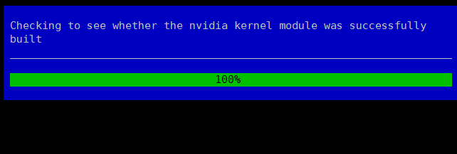

检查驱动是否安装成功
nvidia-smi
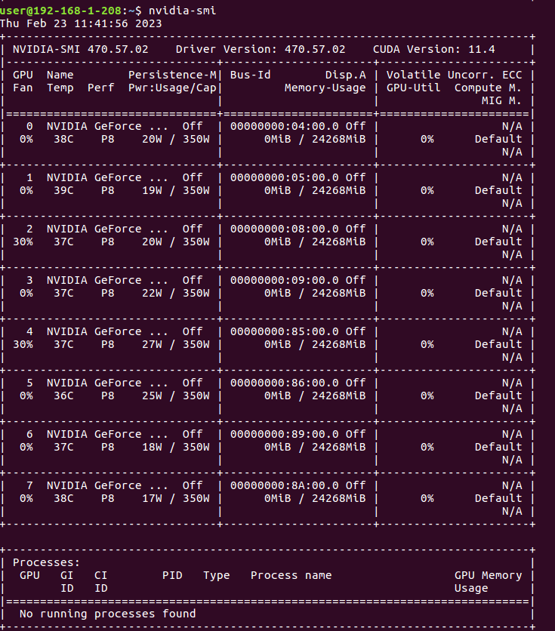

错误解决
安装的过程中可能出现以下错误：
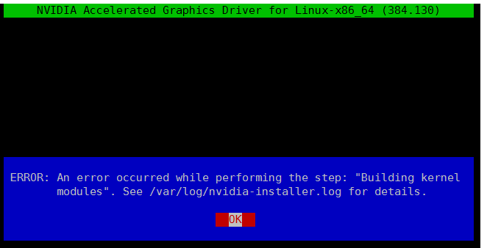

在中间使用了apt-get upgrade 命令，导致Linux 内核版本进行了升级
所以在安装nvidia驱动就会报错上述的错误, 所以就把内核版本重新降回4.4.0-137版本,再次安装, 问题解决.
uname -r 命令查看当前系统的内核版本号：例如4.4.0-140-generic

使用命令：sudo apt-get remove linux-image-4.4.0-140-generic-generic
删除当前的内核版本，不用担心内核版本删除掉了，事实上内核版本在升级时,并不会删除旧版本,只是用新的替换旧的,只需要删除新版本内核,系统会自动降到旧版本。
新版本内核删除之后，需要你重启一下服务器/电脑，再次使用命令uname -r 查看内核版本，发现已经变回了之前的版本。

这样在按照原来的教程安装显卡驱动，就一路通畅了。

sudo apt autoremove

有时候你需要同时删除包含unsigned的版本才行，不然它会相互替换使用而无法切换到你想要的旧版本：
1 | sudo apt remove linux-image-5.15.0-53-generic linux-image-unsigned-5.15.0-53-generic

查看内核的启动顺序
1 | grep menuentry /boot/grub/grub.cfg

参考资料
https://blog.csdn.net/gripex/article/details/128189390
https://blog.csdn.net/new_delete_/article/details/81544438
https://blog.csdn.net/weixin_40769885/article/details/90607545

